***Занятие по обучению детей правилам дорожного движения в средней группе***

***«Светофор»***

***Цель:*** *познакомить с некоторыми дорожными знаками, значением сигналов светофора; учить рисовать сюжетную композицию; формировать навык ориентирования по дорожным знакам и сигналам светофора.*

***Задачи:***

*- дать представление о том, как важно соблюдать правила дорожного движения;*

*- уточнить знание детей о словах: тротуар, пешеход, перекресток, светофор;*

*- закрепить знания сигналов светофора, их значения;*

*- развивать, внимание и наблюдательность;*

*- активизировать и обогащать словарь детей по теме занятия;*

*- воспитывать дружеское взаимопонимание, отзывчивость, способность оказывать помощь друг другу;*

***Ход занятия***

***Воспитатель:*** *С каждым годом машин становится все больше. Каждый день случаются аварии на дорогах. Как вы думаете, почему это происходит? (Ответы детей) Водители и пешеходы не всегда соблюдают правила дорожного движения. К чему это приводит? (Ответы детей) Что мы должны знать и соблюдать, чтобы правильно переходить дорогу? (Ответы детей)*

*Дома все мы просто дети*

*Даши, Маши, Ромы, Пети.*

*По дороге же идет,*

*Не ребенок … (пешеход)*

*- Хотите сегодня вместе со мной стать пешеходами?*

***Дети:*** *Да.*

***Воспитатель:*** *Хорошо будьте внимательные. (показывает знак «Пешеходный переход»). Этот знак создан специально для нас пешеходов.*

*Что за знак такой висит,*

*Стой – машинам он велит.*

*Пешеход – идите смело,*

*По полоскам … (черно-белым)*

*Вопросы детям:*

* *Какой формы этот знак?*
* *Какого он цвета?*
* *Что изображено на знаке?*

*Правильно ребята, молодцы! Этот знак называется «Пешеходный переход». Он указывает пешеходу, где безопасно переходить проезжую часть. А на проезжей части (дороге) в этом месте есть специальная разметка – белые полоски. Как называется та часть дороги, на которой нарисованы белые полоски?*

***Дети:*** *Пешеходный переход.*

***Воспитатель:*** *С названием какого животного сравнивают пешеходный переход, обозначенный черно-белыми полосками на проезжей части?*

***Дети:*** *С зеброй (выложить на полу зебру).*

***Воспитатель:*** *Пешеход, пешеход,*

*Помни ты про переход.*

*«Зеброй» назван переход,*

*Чтобы двигаться вперед!*

*Послушайте стихотворение и скажите: как правильно переходить дорогу.*

***Мы идем через дорогу***

*Дорогу так перехожу: Машина на обочине,  
Сначала влево погляжу Фургон, сугроб большой  
И, если нет машины, Мешают видеть очень мне:  
Иду до середины. Что там на мостовой?  
Потом смотрю внимательно Быть может, мчит сюда сейчас  
Направо обязательно На страшной скорости «КамАЗ»!  
И, если нет движения, Дорогу здесь, мне ясно,  
Вперёд без промедления! Переходить опасно!*

*М.Дружинина*

***Практическое выполнение задания по переходу проезжей части на разметке.***

***Воспитатель:*** *С площадей и перекрестков*

*На меня глядит в упор*

*С виду грозный и серьезный,*

*Очень важный … (светофор)*

*(показать светофор)*

* *Что это?*
* *Зачем нужен светофор?*
* *Какие цвета загораются на светофоре?*
* *Что обозначает красный сигнал? (Путь для движения закрыт)*
* *Что обозначает желтый цвет? (Предупреждает: «Приготовься»)*
* *Что обозначает зеленый сигнал светофора? (Движение разрешено)*

***Упражнения.***

* ***Рифма.***

*- Ребята! – крикнула Алена. –*

*Скорей пойдем на свет … (зеленый)*

*- Смотрят на светофор*

*Пешеход и … (шофер)*

* ***Выбери ответ.***

*Вопрос:*

*- Что должны делать пешеходы, когда горит красный свет?*

1. *Выбегать на мостовую.*
2. *Щелкать друг друга по носу.*
3. *Спокойно стоять на тротуаре.*

***Рассказ о сигналах регулировщика.***

*Если нет светофора, то на перекрестке можно увидеть постового полицейского-регулировщика. Он управляет движением, выполняя руками определенные движения. Если регулировщик поднял руку вверх, это означает «Внимание!». Когда руки регулировщика опущены, это означает «Движение запрещено». Если регулировщик указывает жезлом вперед, можно идти. Помогает регулировщику жезл (показать).*

*Рассмотрите иллюстрации регулировщика и скажите, когда надо стоять, а когда – идти.*

***Упражнение «Вставьте пропущенное слово».***

***Воспитатель:*** *Послушайте, что советует полицейский, и вставьте пропущенные слова:*

*Дети! Переходить через … надо спокойно. Нельзя выскакивать на проезжую … . Как только загорится зеленый свет светофора, внимательно посмотрите по … , проверьте, все ли машины уже остановились. При переходе через улицу нужно сначала … налево, а на середине проезжей части – направо, чтобы видеть, далеко машины или близко.*

***Запомните правила:*** *нельзя играть вблизи дорог, перебегать улицу перед близко идущими автомобилями, кататься на велосипеде на проезжей части дороги, перелезать через ограждение на дороге; обходить трамвай надо спереди, а автобус и троллейбус сзади.*

***Объясните значений дорожных знаков.***

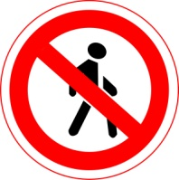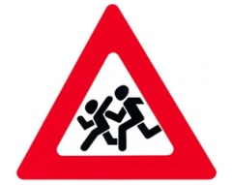

*-* *дети (участок дороги вблизи - движение пешеходов*

*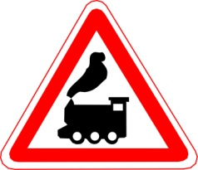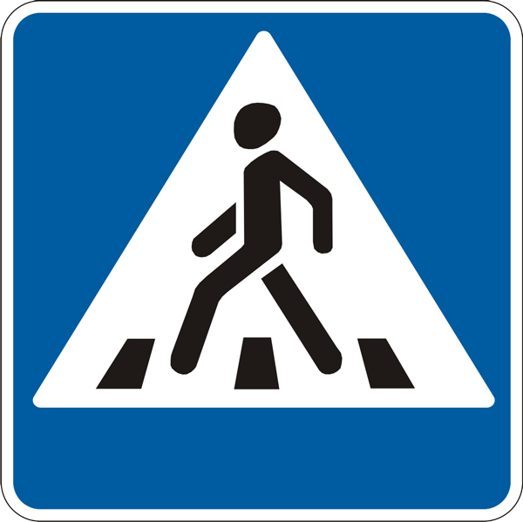 детского учреждения) запрещено*

*- железнодорожный переезд - пешеходный переход*

*без шлагбаума*

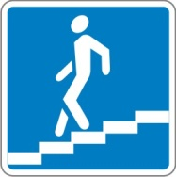

*- движение на велосипеде - подземный*

*запрещено пешеходный переход*

*Воспитатель: По тротуару друг за другом шагайте,*

*Эту песню дружно подпевайте.*

*(Дети вместе со взрослым исполняют песню про правила дорожного движения на мотив песни крокодила Гены «Пусть бегут неуклюже» муз. Шаинского В.)*

|  |  |
| --- | --- |
|  | *Пусть бегут неуклюже*  *Пешеходы по лужам, По дороге нельзя нам бежать.*  *Ведь машинам – дороги, Тротуар – пешеходам. Это правило все должны знать.*  *К светофору я шагаю,*  *У прохожих на виду.*  *Лишь по зебре твердо знаю*  *Я дорогу перейду.* |

|  |  |  |  |
| --- | --- | --- | --- |
|  | Припев: |  | *Если красный - путь опасный,  Если жёлтый - подожди.  А зелёный, значит можно  Нам дорогу перейти.* |

*(Дети садятся на стульчики)*

***Рисование по замыслу.***

*Воспитатель предлагает изобразить сюжетную композицию: дорогу с машинами и светофор или светофор и пешеходы у дороги. Для образца на доске вывешиваются иллюстрации по теме.*